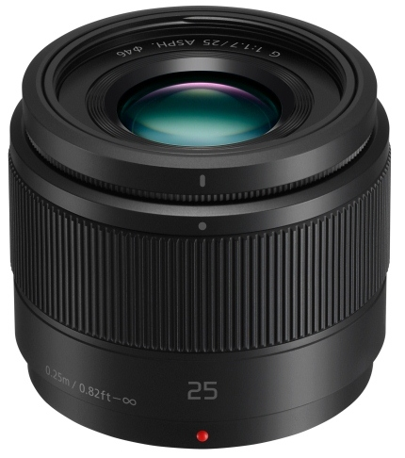
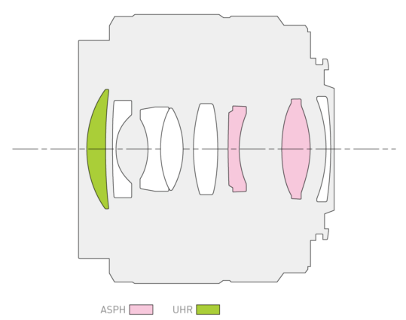

LUMIX G F1.7/25mm Festbrennweite
Neue lichtstarke Festbrennweite für Micro-FourThirds
PRESSEINFORMATION
Nr.040/FY 2015, September 2015

Diesen Pressetext und die Pressefotos (downloadfähig mit 300 dpi) finden Sie im Internet unter www.panasonic.com/de/corporate/presse.html
Hamburg, September 2015 – Mit dem LUMIX G F1.7/25mm (50mm KB) ASPH stellt Panasonic eine neue, preisgünstigen Festbrennweite für Micro-FourThirds vor.
Durch die Lichtstärke von f/1,7 erlaubt das neue Objektiv Aufnahmen auch bei schwierigen Lichtverhältnissen und ermöglicht den gezielten Umgang mit geringer Schärfentiefe.
Die Normalbrennweite von 50mm (KB) eignet sich mit seiner universellen, natürlich wirkenden Perspektive sowohl für die Portrait- als auch für Landschaftsfotografie.
Außerdem unterstützt die Signalübertragungsrate von bis zu 240B/s den schnellen und präzisen Hybrid-Kontrast-Autofokus aktueller LUMIX G Kameras.

Das LUMIX G F1.7/25mm ASPH ist mit einem soliden Metallbajonett ausgestattet, und die Mehrschichtvergütung der Linsenelemente sorgt für eine kontrastreiche Bildwiedergabe ohne Reflexe oder Geisterbilder.

Verfügbarkeit und Preis
Das neue LUMIX G Objektiv H-H025 ist Ende Oktober 2015 im Handel erhältlich. Die unverbindliche Preisempfehlung beträgt 199 Euro.

Technische Daten H-H025
OBJEKTIV | LUMIX G 25mm / F1.7 ASPH.
Anschluss | Micro-FourThirds-Bajonett
Bildwinkel diagonal | 47°
Brennweite | 25mm (entsprechend 50mm bei 35mm-KB)
Lichtstärke | f/1,7
Kleinste Blende | f/22
Blendenaufbau | 7 Lamellen
Kürzeste Entfernung | 0,25m
Abbildungsmaßstab | max. 0,14x (entsprechend 0,28x bei 35mm-KB)
Objektivkonstruktion | 8 Linsen in 7 Gruppen (2 asphärische, 1 UHR)
Fokussierung | Schrittmotor
Filterdurchmesser | 46mm
Durchmesser x Länge | 60,8mm Ø x 52mm (Vorderkante bis Bajonettauflagefläche)
Gewicht | ca. 125g
Standard-Zubehör | Frontdeckel, Rückdeckel, Streulichtblende

Stand: September 2015. Änderungen und Irrtum vorbehalten.

Über Panasonic:
Die Panasonic Corporation gehört zu den weltweit führenden Unternehmen in der Entwicklung und Produktion elektronischer Technologien und Lösungen für Kunden in den Geschäftsfeldern Consumer Electronics, Housing, Automotive, Enterprise Solutions und Device Industries. Seit der Gründung im Jahr 1918 expandierte Panasonic weltweit und unterhält inzwischen 468 Tochtergesellschaften und 94 Beteiligungsunternehmen auf der ganzen Welt. Im abgelaufenen Geschäftsjahr (Ende 31. März 2015) erzielte das Unternehmen einen konsolidierten Netto-Umsatz von 7,715 Billionen Yen/57,629 Milliarden EUR. Panasonic hat den Anspruch, durch Innovationen über die Grenzen der einzelnen Geschäftsfelder hinweg Mehrwerte für den Alltag und die Umwelt seiner Kunden zu schaffen. Weitere Informationen über das Unternehmen sowie die Marke Panasonic finden Sie unter www.panasonic.net, www.lumixgexperiences.panasonic.de/ und www.experience.panasonic.de/.

Weitere Informationen:

Panasonic Deutschland
Eine Division der Panasonic Marketing Europe GmbH
Winsbergring 15
D-22525 Hamburg (Germany)

Ansprechpartner für Presseanfragen:
Michael Langbehn
Tel.: +49 (0)40 / 8549-0
E-Mail: presse.kontakt@eu.panasonic.com

